第４０回覚醒医療研究会

覚醒医療への誘い「“ハートフルネス”～覚醒への近道」～“いのち”の本質に覚醒すれば病は自ずから治癒する　～

開催日時 ： 2021年Ⅰ1月21日（日）13：00～16：30

会　場　 ：（株）ｴｰｵｰｴｰｱｵﾊﾞ会議室（下記アクセス、案内図参照）

参加費　 ： 醒医療ネットワーク会員2000円(研究員無料）／一般参加者3000円（当日会場支払）後日、当日の動画を配信します（動画視聴代金は参加費と同額です）お申込下さい

**■発表１（40分）**

**発表者：米田 晃　 人間科学研究所所長、覚醒医療ネットワーク事務局長**

**テーマ：“いのち”本質に覚醒する**

**内　容：**“いのち”は生きている間の肉体の命だけではなく、死後も存在する永遠のいのち です。

自然界の植物も動物も命は元一つで、繋がりあっています。ホロニックな宇宙生命に“覚醒”すれば自然治癒力が旺性に働き、自ずから病は治癒します。こ今研究会では覚醒につてお伝えします。

**発表者プロフィール:** 1937年、岡山県生まれ、幼少の頃から物理現象に興味を持ち探求、

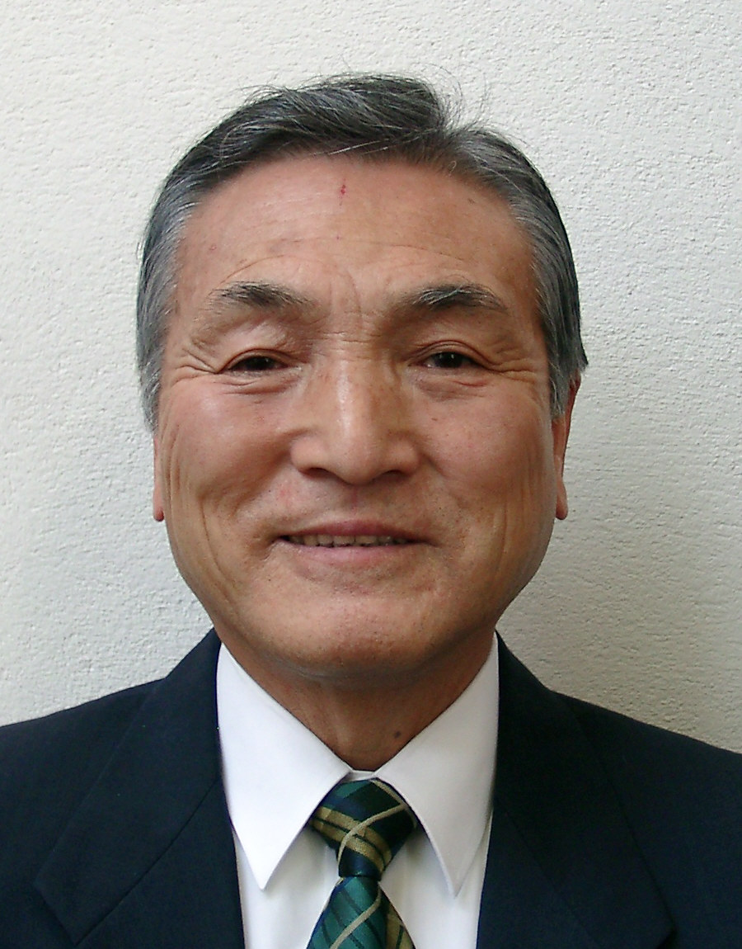

　　　　　　　　　　　　　　機械工学、電子工学を学び、1961年、㈱日立製作所に入社、25年間コンピュータ開発に従事。

種々の体験から創造性開発の研究を始め、1987年人間科学研究所を設立。生命と人間の本質研究、気の研究、超常現象や見えない世界（意識、魂、波動、等）の研究、人間科学研究会、「覚醒ネットワークの集い」開催、講演、他種々の活動を展開する。21世紀を境に人間が進化する「高次元メタ文明」へのアセンションを予見、意識の進化「意識科学」を提唱し意識と病発症の関わり、意識と病発症の関わり、生命の本質を研究。「覚醒医療ネットワーク」設立に尽力。

著書に『高次元ミロクのメタ文明』（たま出版）。『意識科学』（ナチュラルスピリット）がある。

**■発表２（80分）**

**発表者　：大槻麻衣子　 ヒプノセラピスト、大槻ホリスティック代表、覚醒医療ネットワーク理事**

**テーマ　： 「“ハートフルネス”とバイオフィードバック～覚醒への近道」**

**内　容**：人類の進化がコロナによって加速される今、“マインド”から“ハート”へのシフトが世界で起きています。スティーブ・ジョブスや渋沢栄一が従った「心の声」の根拠となるエビデンスを最新の心臓科学がもたらしています。この発表では、バイオフィードバックシステムによる心拍変動HRV測定と心の可視化、世界で最もシンプルに短時間で心を整える呼吸瞑想法をご紹介します。これを実用・習慣化することで免疫とレジリエンスを向上し、魂の叡智に従い、ライフミッションを健やかに生きていただければ幸いです！

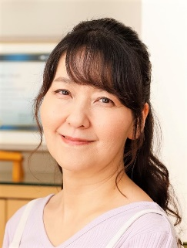**発表者プロフィール：**大槻ホリスティック代表。心理ヒプノセラピスト。前世療法をブライアン・Ｌ・ワイス精神科医に学んだ日本における退行催眠療法・ヒプノセラピー先駆者のひとり。小田急線相模大野にて１９９９年より5,000人以上への臨床と、セラピスト育成に携わる。近年では米ハートマス研究所の認定トレーナーとして、最新の心臓科学に基づく“直観”や“レジリエンス”向上法を、脳外科医と共に教え、誰もが実用・可視化できるストレスマネジメントを広めている。上智大学国際教養学部卒。日本医療催眠学会理事。大槻ホリスティック（URL）[www.otsuki-holistic.com](http://www.otsuki-holistic.com) “心の体質”を改善するクリニカルセラピー継続コースなどで、安心・肯定感の回復と、精神的自立、心と魂の成長をサポートしている。

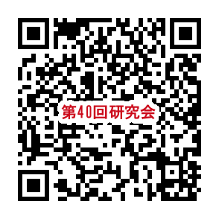

**【お申込・お問合せ】** 右のQRコード又は下記URLからお申込ください。



　（URL）　**https://1lejend.com/stepmail/kd.php?no=cbyazXz**

あるいは、覚醒医療ネットワーク事務局米田晃

**お申込QRコード**

**Email：**[**akr-yoneda@nifty.com**](mailto:akr-yoneda@nifty.com、)携帯**090-5511-9140**までご連絡ください。

**＊会場案内：ジー・エフビル１階　（株）ｴｰｵｰｴｰｱｵﾊﾞ**東京都文京区目白台3-４-11

大塚警察署前

交差点

大塚警察署

高速道路

**ｼﾞｰ・エﾌﾋﾞﾙﾞ**

（１Ｆ アオバ）

護国寺駅

6番出口

講談社

地下鉄有楽町線護国寺駅6番出口を出て、講談社のビルを右手に見ながら大塚警察署前交差点まで進む。向いの両国**「花の舞」**食堂と警察署の間を右折し、高速道路（高架）をくぐると左側に**ジー・エフビルディング**があります。

そのビルの1階が**（株）エーオーエーアオバ会議室**です。

護国寺駅6番出口から徒歩4分、大塚警察署前交差点から約100m

覚醒医療ネットワーク ホームページ http://kakuseinet.com/